广州大学城能源发展有限公司
星海、广大一期、华师二期、广美热站自控系统改造项目供水泵组配置改造部分工程竞选文件

一、项目基本情况
（一）项目名称：星海、广大一期、华师二期、广美热站自控系统改造项目供水泵组配置改造部分工程
（二）项目地点：广州大学城
（三）采购限价：17.89万元
（四）项目概况
本工程主要是对广州大学城星海、广大一期、华师二期、广美等4个热站的供水泵组进行合理配置改造。改造后，使星海、广大一期、华师二期、广美热站的供水泵组各供水泵扬程一致、流量充足、可灵活切换运行，满足热力站自控系统改造项目的条件。
二、合格投标人资格要求
（一）必须是具有独立承担民事责任能力、在中华人民共和国境内注册的法人；
（二）具备有效的工商营业执照、企业法人组织机构代码证书、税务登记证书（或三证合一）；
（三）已办理合法税务登记，具有开具相应增值税专用发票资格；
（四）具备建筑机电安装工程专业承包叁级或以上资质；
（五）投标人近3年内(2017年1月1日至今)完成过质量合格的类似工程项目业绩（需提供合同等相关证明材料复印件）；
（六）不接受联合体报价。
三、项目的施工范围及内容
（一）施工地点
大学城内星海、广大一期、华师二期、广美等4个热站。
（二）施工内容
1、材料搬运。主要是拆除和新安装的供水泵、管道阀门等材料搬运。
2、热站内原供水泵混凝土基础拆除及废料搬运。
3、热站内旧供水泵及相连管道阀门等设备拆除。
4、热站内全新卧式供水泵系统安装。包括水泵混凝土结构基础捣制、供水泵本体设备安装、水泵进出水管道（含管线上相关阀门等附属设备）安装、管道保温安装等。
5、清理现场。
星海热站供水泵组改造前后配置一览表
改造前 |  |  |  | 改造后
设备名称 | 流量（m³/h） | 扬程  （m） | 功率  （kw） | 设备名称 | 流量（m³/h） | 扬程  （m） | 功率  （kw）
一期1#供水泵 | 18 | 45 | 4 | 1#卧式泵 | 90-100 | 44-45 | 18.5
一期2#供水泵 | 18 | 45 | 4 | 2#卧式泵 | 90-100 | 44-45 | 18.5
一期3#供水泵 | 12 | 60 | 4 | 二期1#供水泵 | 18 | 45 | 4
一期4#供水泵 | 12 | 60 | 4 | 二期2#供水泵 | 18 | 45 | 4
二期1#供水泵 | 18 | 45 | 4
二期2#供水泵 | 18 | 45 | 4
二期3#供水泵 | 12 | 60 | 4
二期4#供水泵 | 12 | 60 | 4
备注：红色部分为新增供水泵。
广大一期热站供水泵组改造前后配置一览表
改造前 |  |  |  | 改造后
设备名称 | 流量（m³/h） | 扬程  （m） | 功率  （kw） | 设备名称 | 流量（m³/h） | 扬程  （m） | 功率  （kw）
1#卧式泵 | 46 | 44 | 11 | 1#卧式泵 | 120-150 | 43-45 | 30
2#卧式泵 | 25 | 50 | 7.5 | 2#卧式泵 | 120-150 | 43-45 | 30
3#卧式泵 | 25 | 50 | 7.5 | 3#卧式泵 | 46 | 44 | 11
4#卧式泵 | 100 | 42 | 18.5 | 4#卧式泵 | 100 | 42 | 18.5
备注：红色部分为新增供水泵。
华师二期热站供水泵组改造前后配置一览表
改造前 |  |  |  | 改造后
设备名称 | 流量（m³/h） | 扬程  （m） | 功率  （kw） | 设备名称 | 流量（m³/h） | 扬程  （m） | 功率  （kw）
1#卧式泵 | 93.5 | 44 | 18.5 | 1#卧式泵 | 130-150 | 44-46 | 30
1#立式泵 | 24 | 60 | 7.5 | 2#卧式泵 | 130-150 | 44-46 | 30
2#立式泵 | 24 | 60 | 7.5 | 3#卧式泵 | 90-100 | 44-45 | 18.5
3#立式泵 | 24 | 60 | 7.5 | 4#卧式泵 | 93.5 | 44 | 18.5
备注：红色部分为新增供水泵。
广美热站供水泵组改造前后配置一览表
改造前 |  |  |  | 改造后
设备名称 | 流量（m³/h） | 扬程  （m） | 功率  （kw） | 设备名称 | 流量（m³/h） | 扬程  （m） | 功率  （kw）
1#立式泵 | 18 | 45 | 4 | 1#卧式泵 | 120-150 | 43-46 | 22
2#立式泵 | 18 | 45 | 4 | 2#卧式泵 | 120-150 | 43-46 | 22
3#立式泵 | 18 | 45 | 4
4#立式泵 | 18 | 45 | 4
备注：红色部分为新增供水泵。
四、工程量及材料说明
（一）主要工程量清单
以下工程量仅作参考，投标人应根据下表及结合现场实际情况综合考虑再进行报价。
序号 | 工程施工项目 | 单位 | 数量
一、拆除设备
（一）供水泵设备：
1 | 拆除7.5KW立式供水泵，并搬运回仓库。  地点：华师二期热站。 | 台 | 3
2 | 拆除7.5KW卧式供水泵，并搬运回仓库。  地点：广大一期热站。 | 台 | 2
3 | 拆除4KW立式供水泵，并搬运回仓库。  地点：星海热站。 | 台 | 4
4 | 拆除4KW立式供水泵，并搬运回仓库。  地点：广美热站。 | 台 | 4
（二）供水泵混凝土基础：
1 | 拆除原供水泵混凝土结构基础。  地点：华师二期热站1.5立方米；星海热站1.8立方米；  广大一期热站0.8立方米；广美热站0.8立方米； | 立方米 | 4.9
（三）管道（包括管道上阀门、止回阀等附件设备）：
1 | 拆除泵进出水DN50管道，并搬运回仓库。  地点：广美热站。 | 米 | 10
2 | 拆除泵进出水DN80管道，并搬运回仓库。  地点：星海热站。 | 米 | 25
3 | 拆除泵进出水DN100管道，并搬运回仓库。  地点：星海热站4米；广大一期热站6米；广美热站2米。 | 米 | 12
4 | 拆除泵进出水DN150管道，并搬运回仓库。  地点：华师二期热站。 | 米 | 8
5 | 拆除泵进出水DN200管道，并搬运回仓库。  地点：华师二期热站。 | 米 | 4
二、安装供水泵设备及相关连接管道
1 | 从仓库搬运全新18.5KW 22KW和30KW卧式水泵共9台分别搬运到星海、广大一期、华师二期、广美热站进行安装。  地点：星海热站2台18.8KW泵；  广大一期热站2台30KW泵；  华师二期热站2台30KW泵、1台18.8KW泵；  广美2台22 KW泵。 | 台 | 9
2 | 捣制混凝土结构泵基础（包括平整地面）。  地点：华师二期热站1.8立方米；广美热站0.8立方米；  广大一期热站1.2立方米。 | 立方米 | 3.8
3 | 全新供水泵本体设备安装
3-1 | 安装18.5KW卧式供水泵。  地点：星海热站2台；华师二期热站1台。 | 台 | 3
3-2 | 安装22KW卧式供水泵。  地点：广美热站。 | 台 | 2
3-3 | 安装30KW卧式供水泵。  地点：广大一期热站。 | 台 | 4
4 | 全新供水泵进出水管道及阀门等附属设备安装。
4-1 | 焊接安装管道
4-1-1 | 焊接安装DN100管道。  地点：星海热站5米；华师二期热站4米；广美热站2米。 | 米 | 11
4-1-2 | 焊接安装DN150管道。  地点：星海热站8米；华师二期热站6米；  广大一期热站4米；广美热站2米。 | 米 | 20
4-1-3 | 焊接安装DN200管道。  地点：华师二期热站5米。 | 米 | 5
4-2 | 焊接安装弯头
4-2-1 | 焊接安装DN100管道弯头。  地点：星海热站4个；华师二期热站3个；广美热站2个。 | 个 | 9
4-2-2 | 焊接安装DN150管道弯头。  地点：星海热站2个；华师二期热站4个；  广大一期热站4个；广美热站2个。 | 个 | 12
4-2-3 | 焊接安装DN200管道弯头。  地点：华师二期热站2个。 | 个 | 2
4-3 | 焊接安装法兰
4-3-1 | 焊接安装DN65法兰。  地点：星海热站2片；华师二期热站1片；广美热站2片。 | 片 | 5
4-3-2 | 焊接安装DN100法兰。  地点：星海热站6片；华师二期热站5片；  广大一期热站2片；广美热站6片。 | 片 | 19
4-3-3 | 焊接安装DN125法兰。  地点：华师二期热站2片；广大一期热站2片。 | 片 | 4
4-3-4 | 焊接安装DN150法兰。  地点：星海热站4片；华师二期热站10片；  广大一期热站8片；广美热站4片。 | 片 | 26
4-4 | 管道切口圆形堵头焊接
4-4-1 | DN50管道切口圆形堵头焊接。  地点：星海热站4个；广美热站3个。 | 个 | 7
4-4-2 | DN100管道切口圆形堵头焊接。  地点：华师二期热站6个；广大一期热站4个。 | 个 | 10
4-5 | 安装同心异径管件（大小头）
4-5-1 | 安装DN65转DN100同心异径管件。  地点：星海热站2个；华师二期热站1个；广美热站2个。 | 个 | 5
4-5-2 | 安装DN100转DN150同心异径管件。  地点：星海热站2个；华师二期热站3个；广大一期热站2个；广美热站2个。 | 个 | 9
4-5-3 | 安装DN125转DN150同心异径管件。  地点：华师二期热站2个；广大一期热站2个。 | 个 | 4
4-6 | 安装橡胶软接头
4-6-1 | 安装DN100橡胶软接头。  地点：星海热站2个；华师二期热站1个；广美热站2个。 | 个 | 5
4-6-2 | 安装DN150橡胶软接头。  地点：星海热站2个；华师二期热站5个；广大一期热站4个；广美热站2个。 | 个 | 13
4-7 | 安装缓闭式消声止回阀
4-7-1 | 安装DN100缓闭式消声止回阀。  地点：星海热站2个；华师二期热站1个；广美热站2个。 | 个 | 5
4-7-2 | 安装DN150缓闭式消声止回阀。  地点：华师二期热站2个；广大一期热站2个。 | 个 | 4
4-8 | 安装阀门
4-8-1 | 安装DN100闸阀。  地点：星海热站2个；华师二期热站1个；广美热站2个。 | 个 | 5
4-8-2 | 安装DN150蝶阀。  地点：星海热站2个；华师二期热站5个；  广大一期热站4个；广美热站2个。 | 个 | 13
4-9 | 焊接安装压力表。  地点：星海热站2套；华师二期热站3套；  广大一期热站2套；广美热站2套。 | 套 | 9
5 | 安装管道保温层。
5-1 | 安装DN100管道保温层（包括弯头）  地点：星海热站7米；华师二期热站6米；广美热站3米。 | 米 | 16
5-2 | 安装DN150管道保温层（包括弯头）  地点：星海热站9米；华师二期热站8米；  广大一期热站6米；广美热站3米。 | 米 | 26
5-3 | 安装DN200管道保温层（包括弯头）  地点：华师二期热站6米。 | 米 | 6
（二）主要材料技术要求
序号 | 设备名称 | 型号规格 | 单位 | 数量 | 供应方
1 | 18.5KW  卧式供水泵 | 流量范围：60-97-130 m³/h；；  扬程范围：46-44-40.3m；  配套电机：18.5KW； | 台 | 3 | 甲供
2 | 22KW  卧式供水泵 | 流量范围：60-130-160 m³/h；  扬程范围：52-44-38mm；  配套电机：22KW； | 台 | 2 | 甲供
3 | 30KW  卧式供水泵 | 流量范围：100-150-180 m³/h；  扬程范围：：52-44-40m；  配套电机：30KW； | 台 | 4 | 甲供
4 | 管道 | 规格DN100；材质304不锈钢；厚度3.2mm； | 米 | 11 | 乙供
5 | 管道 | 规格DN150；材质304不锈钢；厚度3.2mm； | 米 | 20 | 乙供
6 | 管道 | 规格DN200；材质304不锈钢；厚度3.2mm； | 米 | 5 | 乙供
7 | 弯头 | 规格DN100；材质304不锈钢；厚度3.2mm； | 个 | 9 | 乙供
8 | 弯头 | 规格DN150；材质304不锈钢；厚度3.2mm； | 个 | 12 | 乙供
9 | 弯头 | 规格DN200；材质304不锈钢；厚度3.2mm； | 个 | 2 | 乙供
10 | 平面法兰 | 规格DN65；材质304不锈钢； | 片 | 5 | 乙供
11 | 平面法兰 | 规格DN100；材质304不锈钢； | 片 | 19 | 乙供
12 | 平面法兰 | 规格DN125；材质304不锈钢； | 片 | 4 | 乙供
13 | 平面法兰 | 规格DN150；材质304不锈钢； | 片 | 26 | 乙供
14 | 同心异径管（大小头） | 规格DN65转DN100；  材质304不锈钢； | 个 | 5 | 乙供
15 | 同心异径管（大小头） | 规格DN100转DN150；  材质304不锈钢； | 个 | 9 | 乙供
16 | 同心异径管（大小头） | 规格DN125转DN150；  材质304不锈钢； | 个 | 4 | 乙供
17 | 橡胶软接头 | 法兰式；规格：DN100；1.6MPa；橡胶材质为三元乙丙橡胶；  品牌：上海一泰； | 个 | 5 | 甲供
18 | 橡胶软接头 | 法兰式；规格：DN150；1.6MPa；橡胶材质为三元乙丙橡胶；  品牌：上海一泰； | 个 | 13 | 甲供
19 | 缓闭式消音止回阀 | 规格：DN100；1.6MPa；阀板、弹簧材质为304不锈钢；阀座等其他材质为铸钢；  品牌：上海一泰； | 个 | 5 | 乙供
20 | 缓闭式消音止回阀 | 规格：DN150；1.6MPa；阀板、弹簧材质为304不锈钢；阀座等其他材质为铸钢；  品牌：上海一泰； | 个 | 4 | 乙供
21 | 明杆闸阀 | 规格：DN100；1.6MPa；硬密封；阀杆阀板材质为304不锈钢；阀座等其他材质为铸钢；  品牌：上海一泰； | 个 | 5 | 乙供
22 | 法兰式手动蝶阀 | 规格：DN150；1.6MPa；硬密封；阀杆阀板材质为304不锈钢；阀座等其他材质为铸钢；  品牌：上海一泰； | 个 | 13 | 乙供
23 | 防震压力表 | 量程0—1.6MPa； | 套 | 9 | 乙供
24 | 管道圆堵头 | 规格DN50；材质304不锈钢；  厚度3.2mm； | 个 | 7 | 乙供
25 | 管道圆堵头 | 规格DN100；材质304不锈钢；  厚度3.2mm； | 个 | 10 | 乙供
26 | 橡塑绝热保温棉板 | 厚度40 mm； | 立方米 | 2.1 | 乙供
27 | 铝板 | 厚度0.06 mm； | 平方米 | 45 | 乙供
28 | 螺丝、螺栓 | 材质304不锈钢； | 批 | 1 | 乙供
注：1、工程量清单报价时建议按上述表格人工、材料分开单列报价；
五、技术要求
（一）拆除供水泵、管道等设备及泵混凝土基础
1、供水泵拆除包括泵整体、进出水管道、进出水管道上阀门等附属设备、泵混凝土或钢结构基础。拆除采取分体拆除，即将管道、泵电机、泵体、泵钢结构基础分解后逐一拆除。
2、拆除过程中，大件设备起吊需采用现场的行车起重设备或活动式龙门架进行，确保安全。
3、较长或较高的管道拆除采用分段切割拆除。
4、供水泵进出水管与总管对接的切口要求平整，预留管长度不得超过10mm，并用不锈钢管圆堵头进行焊接封堵。
5、拆除下来的设备要求在甲方指定的空旷场地集中堆放，不得影响行人通道和不得影响日常生产。如现场没有足够地方堆放即马上将其搬离现场。
6、拆除下来的管道及管道上的阀门等附属设备按甲方要求进行切割分解搬运至仓库堆放。
7、所有搬运至仓库的设备材料按仓管员指定位置进行堆放。
8、泵混凝土基础拆除后的混凝土碎料搬运到地方政府指定的放置区。
（二）搬运供水泵设备
1、搬运方式按实际情况采用人力搬运和机动设备搬运。
2、允许将供水泵电机、泵体、泵座解体后进行搬运。
（三）安装全新供水泵、管道等设备
1、卧式供水泵安装。安装包括供水泵基础制作、泵本体设备安装、泵进出水管道连接安装。供水泵进出水管道安装包括管线上相关阀门等附属设备安装。
2、卧式供水泵的混凝土基础按C25标号钢筋混凝土标准捣制。卧式供水泵混凝土基础基本尺寸为长1800mm宽1100mm高250mm，基础要求整体水平，表面用净水泥滑面。
3、卧式供水泵地脚定位螺栓入混凝土基础深度要求不少于200mm。供水泵的地脚定位螺栓要求二次灌桨加固。供水泵要求按规范安装减震胶。
4、18.5KW和22KW立式供水泵进/出水管道为DN150/ DN100不锈钢管。30KW卧式供水泵进出水管道均为DN150不锈钢管。
5、焊接采用氩弧焊。
6、出水管道系统安装包括进出水管道上阀门、缓闭式止回阀、橡胶软接、压力表等附属设备。
7、出水管道按规范进行支架（吊架）安装固定。
8、卧式供水泵要求安装泵体外壳防雷地线，防雷地线按规范与热站内防雷地线网连接为一体。
9、新安装的管道要求安装保温层，保温材料为橡塑绝热保温棉板，保温层厚度为40mm，保温棉板连接采用专用胶水连接。保温棉外保护层为0.6 mm铝板，铝板保护层制作安装要求卷边相扣连接再用不锈钢自攻螺丝等距离固定；弯头位置内外弯位内拉定形条铝皮防止脱节；整管的铝板横向水平连接口统一整体直线状在侧方，以达到整体美观。
（四）拆除供水泵的动力电源和控制由采购方人员进行拆除并做了包扎电线头措施。新安装的供水泵动力和控制电源接入点为全新的自控电源电柜内（另属于热站供水自控升级改造工程），由采购方人员进行安装。
六、工程施工注意事项
1、安全第一。服从采购方的安全管理规章制度，严格执行。
2、由于工程施工在学校暑假期间，热力站可能要进行期间热水供应运行，因此施工场所的次序和施工时间按采购方通知执行。
3、工程施工应按采购方审批后的施工方案进行，施工前必须接受采购方的安全技术交底，参加技术交底的施工人员拍照留底；
4、由于本工程施工安排在热站供水期间进行，因此施工每一个工序要求做好与站内供水系统设备（主要是供水泵组的进/出水总管）的隔离工作，影响当晚供水的施工原则上要当天完成，如无法完成的要提前做好封堵隔离工作，确保不影响当晚供水。
5、搬运供水泵和管道进出热力站时做好吊装、固定安全措施。
6、施工时，注意成品保护（如破坏须无偿修复），充分考虑拆除作业对现有物品的损害，并进行修复，必要时采取围护、覆盖等有效措施。
7、包建筑垃圾外运，完工后场地清理。
8、充分考虑现场施工作业条件，如施工作业时间段、原材料水平+垂直运输、空间狭小、净高等。
9、指定专人为项目安全责任人，全面负责本项目安全生产管理工作，逐级落实安全生产责任制。
10、针对现场可能发生的应急情况，制定的相关应急预案，主要预案应包括：触电事故应急处理预案、火灾事故应急处理预案、外伤急救措施等。
七、项目工期及验收标准
（一）项目工期
本项目总工期为25日历天，施工日期初定为2020年7月下旬及8月份暑假期间，自项目进场手续审批通过次日起算。
（二）验收标准
项目验收按满足《机械设备安装工程施工及验收通用规范》（GB50231-2009）、《压缩机、风机、泵安装工程施工及验收规范》（GB50275-2010）及国家和行业相关的其他质量验收标准要求执行。
（三）质保期及质保期内需履行的特殊义务：质保期1年，从工程验收合格之日起计。在保修期限内，如工程质量出现问题，施工单位应在接到采购方维修通知之日起24小时内派人维修，如遇紧急情况，施工单位应立即派人维修。施工单位不在约定期限内派人维修的，采购方可委托他人修理，费用由施工单位承担。
八、工程费用及支付方式
（一）本工程采用综合单价包干，包工、包料、包工期、包质量、包安全、包安全文明施工、包验收、包调试、包结算、包资料整理、包综合治理等完成本项目的全部费用，工作全部完工后由双方进行工程量的核实和验收，以实际工程量进行结算。
（二）本项目的综合单价包含投标人按施工现场现状及施工环境根据采购人要求完成项目工作所需的全部人工、材料、工具、机具、利润、风险等费用。综合总报价应包含相关措施费用及税费等费用、合同实施过程中应预见和不可预见费用等等。
（三）合同付款按施工进度支付，具体为：
1、形象进度完成30%时，甲方收到乙方请款资料后15个工作日内支付工程款至合同暂定总价的15%。
2、形象进度完成60%时，甲方收到乙方请款资料后15个工作日内支付工程款至合同暂定总价的40%。
3、形象进度完成80%时，甲方收到乙方请款资料后15个工作日内支付工程款至合同暂定总价的60%。
4、项目全部完工并竣工验收合格并按甲方要求完成合同结算手续后，甲方收到乙方请款资料后15个工作日内支付工程款至合同结算总造价的95%。
5、质保期期满且乙方质保期义务按要求履行完毕后，甲方收到乙方请款资料后15个工作日内付清余款（不计利息）。
6、每次付款前乙方开具符合国家税务规定的等额合格的增值税专用发票给甲方。乙方晚于付款期限提供的，甲方付款期限相应顺延。
九、投标文件
根据甲方要求的投标文件格式，进行密封报价（盖章）。投标文件应包含以下内容：
（一）商务部分（提供复印件，并加盖公章）
- 有效的企业工商营业执照、企业法人组织机构代码证书、税务登记证书（或三证合一）；
- 供应商调查表（格式见附件2）
- 法定代表人证明书、法定代表人授权委托书原件（格式见附件3和附件4）；
- 有效的资质证书和安全生产许可证；
- 本工程拟派项目负责人简历表（包括姓名、部门和职务、所学专业和毕业院校名称及毕业时间、主要资历、经验及承担过的类似项目，获得认证资质证书及复印件）；
- 近3年内(2017年1月1日至今)完成过质量合格的类似工程项目业绩（需提供合同等相关证明材料复印件）；
- 投标人认为有必要的其他资质等材料复印件。
（二）技术部分（格式自定，加盖公章）
施工方案：施工单位应充分了解现场条件，并针对本项目制定切实可行的施工方案，包括但不限于：
- 总体实施方案；
- 实施进度计划和工期承诺书；
- 确保实施进度的技术和组织措施；
- 确保安全文明施工的技术和组织措施；
- 投入的机械设备；
- 投标人认为其它需要说明的文字。
（三）价格文件（加盖公章）
- 报价一览表（格式见附件1）。
- 报价明细表：采用工程量清单计价，按本竞选文件所附工程量清单报价，并以此作为结算依据，包括但不限于工程量清单各项目单价及综合总报价，并注明未含税总价、税率和含税总价。
十、评标方法
本项目采用经评审的最低投标价法确定中标候选人。同时通过投标人资格审查（见附件5）和投标文件有效性审查（见附件6）后，各投标人按有效投标报价由低至高的顺序依次排列，排名第一为第一中标候选人。投标人实行信用评价管理，具体见附件7和附件8。
十一、勘踏现场
投标人有必要勘踏现场，充分了解清楚施工现场的环境和要求，以便投标人获取那些须投标人自己负责的有关编制投标文件和签署合同所涉及现场所有的资料。一旦中标，这种考察即被认为其结果已在中标文件中得到充分反映。考察现场的费用由投标人自己承担，如因对现场不了解导致报价的失误，由投标人承担。勘踏现场时间：2020年7月7日14:30时，集中地点：广州市番禺区大学城明志街1号信息枢纽楼一楼西门。勘踏现场联系人陈工，联系电话：020-39302026。投标人未在规定时间勘踏现场的，甲方不再另行组织，由投标人自行前往勘踏。
十二、递交投标文件
（一）投标单位以密封的形式（一式一份，无需装订）提供投标文件到：广州市番禺区大学城明志街1号信息枢纽楼9楼采购合同部，甲方接受现场递交或邮寄两种方式。
（二）投标文件递交截止时间：2020年7月15日北京时间15时30分前。递交的投标文件或投标文件信封未密封，或未在骑缝处盖章或签字，或逾期送达的甲方有权不予受理。
十三、本竞选文件在广东省招标投标监管网（网址：http://zbtb.gd.gov.cn/login）、广州大学城能源发展有限公司网站（网址：https://www.gzuci.com/）同时发布。本竞选文件在各媒体发布的文本如有不同之处，以在广州大学城能源发展有限公司网站发布的文本为准。
十四、采购人地址和联系方式
采购人：广州大学城能源发展有限公司
联系地址：广州市番禺区大学城明志街1号信息枢纽楼9楼
联系人：李工
联系电话：020-39302078

附图：星海、华师二期、广大一期、广美热站供水泵组改造前后示意图

附件：1、报价一览表
2、供应商调查表
3、法定代表人身份证明书
4、法定代表人授权委托证明书
5、投标人资格审查表
6、投标文件有效性审查表
7、公开竞选供应商信用评价
8、供应商信用指标及评价标准

采购人：广州大学城能源发展有限公司
2020年7月3日

附图：
星海、华师二期、广大一期、广美热站供水泵组改造前后示意图
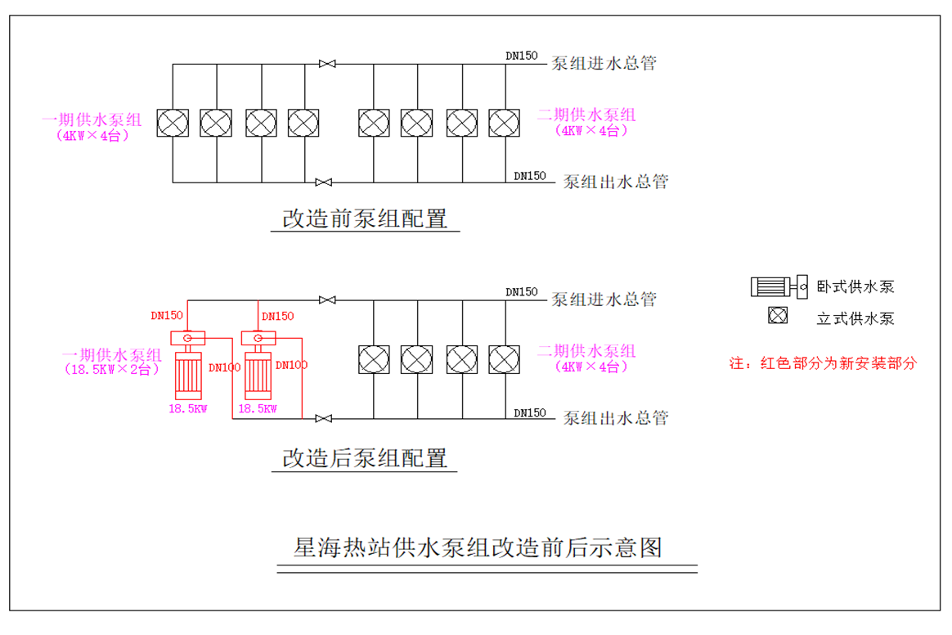
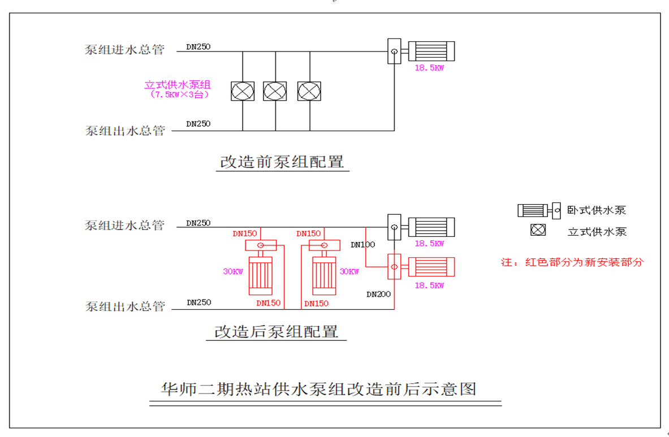
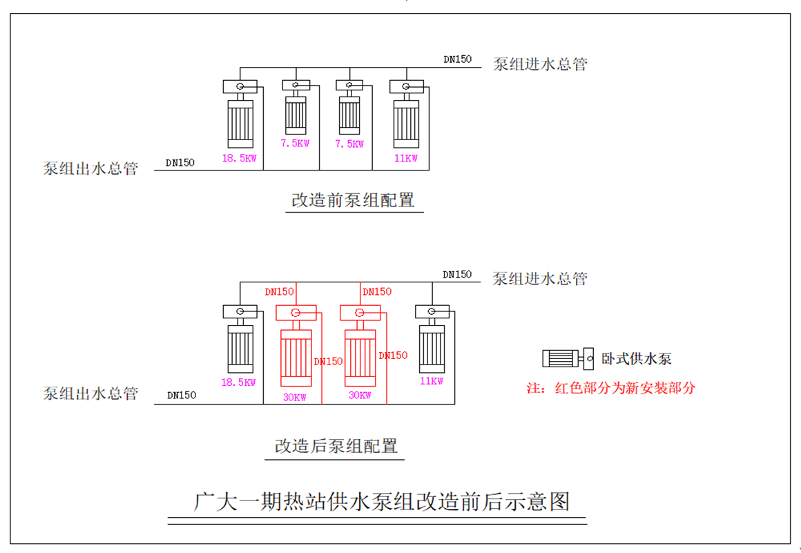
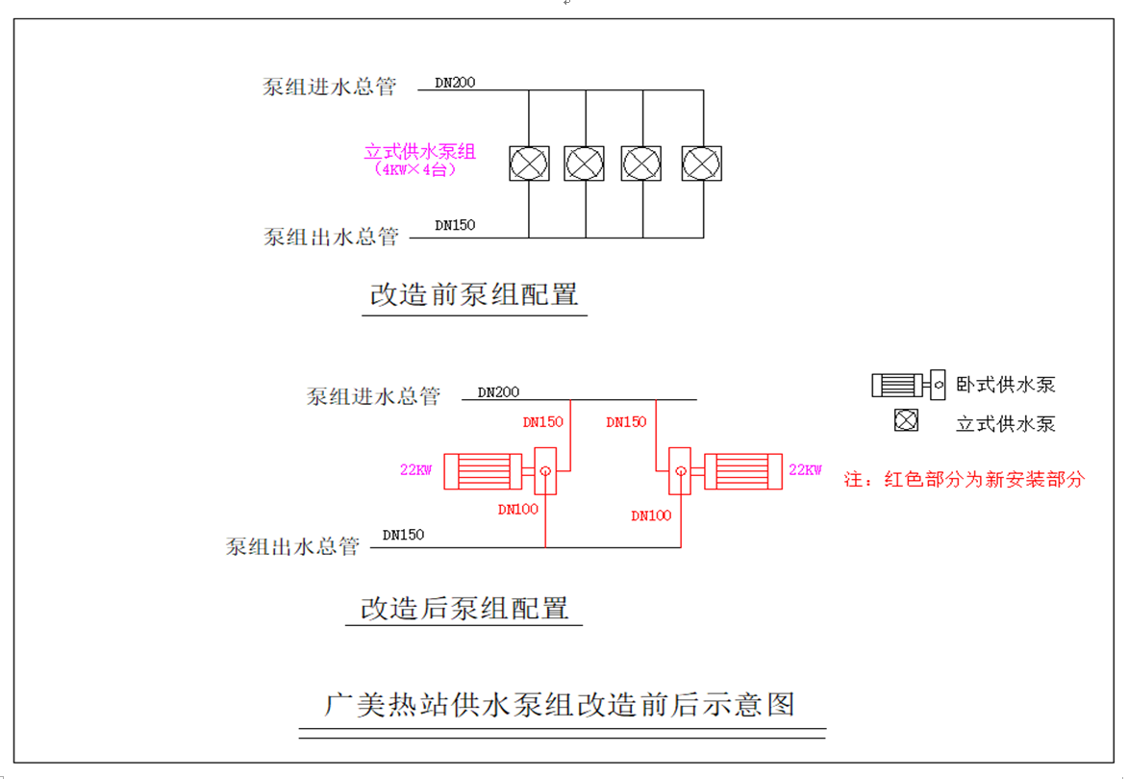

附件1
报价一览表
项目名称：星海、广大一期、华师二期、广美热站自控系统改造项目供水泵组配置改造部分工程
序号 | 项目名称 | 投标价（单位：人民币元）
1 | 投标总价 | 大写：  小写：
2 | 投标工期
3 | 工程质量标准
4 | 保修期限
5 | 拟委派的项目  负责人 | 姓名
 |  | 技术职称

注：（1）投标总价为人民币报价。
（2）投标总价是所有需采购人支付的本次项目采购的金额总数，应包括竞选文件要求的全部内容，投标人完成本项目（如果中标）所必须的所有成本费用和投标人应承担的一切税费，包括但不限于全部人工费、材料、设备、工具、机具、安装运输、规费、措施费、合理利润、管理费、税费等及清理现场的费用、合同实施过程中应预见和不可预见费用等等。
（3）若用小写表示的金额和用大写表示的金额不一致，以大写表示的金额为准。

投标人名称（盖章）：

日期：2020年 月 日
附件2
供应商调查表
项目名称：星海、广大一期、华师二期、广美热站自控系统改造项目供水泵组配置改造部分工程
供应商名称 |  |  |  | 法人代表
详细地址 |  |  |  | 邮 编
成立日期 |  | 营业执照号码 |  | 发证机构
固定电话号码 |  | 传真号码 |  | 注册资金
公司类型 |  |  | 机构性质
项目联系人 |  |  | 联系电话
经营范围
序号 | 资质证书（认证项目）名称 |  |  | 发证机关
1
2
3
主要服务行业 |  |  | 主要客户
近三年类似业绩
序号 | 服务单位 |  | 项目内容
1
2
3

投标单位（盖章）：

日期：2020年 月 日
附件3
法定代表人身份证明书

在我单位任 职务，是我单位法定代表人，身份证号为 ，特此证明。

（单位盖章）

日期：2020年 月 日
单位通信地址：

邮政编码： 单位联系电话：

附：法定代表人身份证正反面或其他身份证明材料复印件

附件4
法定代表人授权委托证明书

兹授权（委托代理人姓名）为我方委托代理人，其权限是：办理 广州大学城能源发展有限公司组织的“星海、广大一期、华师二期、广美热站自控系统改造项目供水泵组配置改造部分工程”的投标和合同执行，以我方的名义处理一切与之有关的事宜。
本授权书自年月日签章之日起生效，特此声明。
附：代理人性别： 年龄： 职务：
身份证号码：
（营业执照等）注册号码：
企业类型：
经营范围：
附：被授权人有效身份证正反面或其他身份证明材料复印

（单位盖章）：

法定代表人（签字或盖章）：
被授权人（签字或盖章）：
日期： 2020年 月 日
说明：法定代表人亲自办理投标事宜的，无需提交本证明书。

附件5
投标人资格审查表
项目名称：星海、广大一期、华师二期、广美热站自控系统改造项目供水泵组配置改造部分工程
序号 | 评审内容 | 备注
1 | 具备有效的工商营业执照、企业法人组织机构代码证书、税务登记证书（或三证合一）（复印件盖章）
2 | 法定代表人证明书原件或法定代表人授权委托书原件
3 | 具有建筑机电安装工程专业承包叁级或以上资质
4 | 有效的安全生产许可证（复印件盖章）
5 | 投标人近3年内(2017年1月1日至今)完成过质量合格的类似工程项目业绩（需提供合同等相关证明材料复印件）
 | 评审结论（通过/不通过）
注：
- 投标人分栏中填写“√”表示该项符合竞选文件要求，“×”表示该项不符合竞选文件要求，“○”表示无该项内容；
- 经评标委员会审核后，出现一个“×”的结论为“不通过”，即按废标处理。
- 表中全部条件满足为“通过”，同意进入下一阶段评审。
- 如对本表中某种情形的评委意见不一致时，以评标委员会过半数成员的意见作为评标委员会对该情形的认定结论。

评委签名：

日 期：2020年 月 日

附件6
投标文件有效性审查表
项目名称：星海、广大一期、华师二期、广美热站自控系统改造项目供水泵组配置改造部分工程
序号 | 评审内容 | 投标人
1 | 投标文件未按竞选文件的规定密封、盖章和签署；
2 | 投标文件未按竞选文件规定的格式填写，内容不全或关键字迹模糊、无法辩认；
3 | 对同一竞选项目出现两个或以上的投标报价，且没声明哪个有效；
4 | 投标总报价高于采购限价；
5 | 投标总报价低于企业自身成本；
6 | 工期不满足竞选文件要求的；
7 | 施工方案或施工组织设计未响应竞选文件中已明确必须要作实质性响应的内容；
8 | 投标文件附有采购人不能接受的条件；
9 | 不符合竞选文件中规定的其他实质性要求。
 | 评审结论（通过/不通过）
注：
- 投标人分栏中填写“√”表示该项符合竞选文件要求，“×”表示该项不符合竞选文件要求，“○”表示无该项内容；
- 经评标委员会审核后，出现一个“×”的结论为“不通过”，即按废标处理。
- 表中全部条件满足为“通过”，同意进入下一阶段评审。
- 如对本表中某种情形的评委意见不一致时，以评标委员会过半数成员的意见作为评标委员会对该情形的认定结论。

评委签名：

日 期：2020年 月 日
附件7
公开竞选供应商信用评价

一.、信用评价，是指采购人对参加公开竞选采购的供应商的诚信度和履约进行鉴别和打分。
二.、供应商信用评价内容
供应商信用综合评价根据《供应商信用指标和评价标准》（附件8）进行评价。信用综合评价内容为评价年度周期内供应商的信用表现，包括良好行为和不良行为两个方面。
三、评价结果应用
（一）公开竞选采购项目可在各评标办法中应用供应商信用评价评标。
（二）采用经评审的最低价投标法评标的，在推荐中标候选人时，应对通过资格和有效性评审的投标人按照评标价进行排序，即：评标价＝有效报价×(1－信用系数），信用系数计取方法见附件8，供应商第一次参与投标的，信用系数按0计算。当出现二个或二个以上投标人的评标价的取值相同时，由评委会随机抽取确定。
（三）综合评分法
1、采用综合评分法评标的，采购项目的评标总分为100分，投标供应商得分由商务评分、技术评分、价格评分组成，其中价格评分中的评标价引用信用系数计算确定，即：评标价＝有效报价×(1－信用系数），联合体参与投标的，按联合体企业中最低供应商信用系数认定。
2、当出现二个或二个以上投标人的总得分相同时，由评委会随机抽取确定。
四、违约处理
（一） 排序第1位的供应商出现以下情形的，将暂停其公开竞选资格6个月：中标、确定为合同供方/承包人后，无正当理由拒绝履行合同和有关承诺的，或擅自变更、中止（终止）合同的。
（二）供应商出现下列情形之一的，甲方有权暂停其公开竞选资格1年：
1、实际提供的有关产品性能指标或技术服务能力或施工质量明显低于报价响应时承诺的；
3、一年内供应商在采购项目中累计履约评价为不合格2次的；
3、供应商提供虚假材料或与其它供应商恶意串通谋取成交的；
4、发生其他违规或违约情况，造成严重损害的；
5、其它经采购人认定的。

附件8
供应商信用指标及评价标准
项目 | 子项 | 评价标准
良好行为 | 供应商按约定履行合同受到奖励的 | 每发生1次，自认定之日起一年内信用系数加2%，
不良行为 | 供应商提供虚假材料或与其它供应商恶意串通谋取中标、成交的； | 严重不良行为，每发生1次，自认定之日起一年内信用系数扣5%
 | 中标、确定为合同供方/承包人后，无正当理由拒绝履行合同和有关承诺的，或擅自变更、中止（终止）合同的；
 | 实际提供的有关产品性能指标和技术服务能力、施工质量明显低于采购响应文件或竞选时的承诺的；
 | 中标、成交后，将合同转包给其他供应商的；
 | 中标、成交后，将合同擅自分包给其他供应商的； | 一般不良行为，每发生1次，自认定之日起一年内信用系数扣2%
 | 开标后擅自撤回采购相应文件，影响采购活动继续进行的； | 轻微不良行为，每发生1次，自认定之日起一年内信用系数扣1.25%
 | 供应商因未按约定履行合同受到违约处罚的。

备注：
- 供应商信用系数每个评价年度周期的初评按0计算。
- 经采购人批准认定的同一供应商良好行为或不良行为，在评价年度周期内信用系数可累加计算。
供应商在一个评价年度周期内未发生任何信用系数扣罚的，在下一个评价年度周期内初评信用系数的基础上奖励加3%，连续两个评价年度周期内未发生任何信用系数扣罚的，在下一个评价年度周期内初评信用系数的基础上奖励加5%，连续三个及以上评价年度周期内未发生任何信用系数扣罚的，在下一个评价年度周期内初评信用系数的基础上奖励加8%。

